|  |  |  |  |
| --- | --- | --- | --- |
| |  |  |  | | --- | --- | --- | | ucy_logo.gif | UNIVERSITY OF CYPRUS  **DEPARTMENT OF COMPUTER SCIENCE** | cs_logo.png | |
| EPL 361 SOFTWARE ENGINEERING **Design Document**  **ΠΕΤΡΟΣ ΣΟΦΙΑΝΟΣ**  **ΧΡΗΣΤΑΚΗΣ ΝΟΝΗΣ**  **ΑΥΓΕΡΙΝΟΣ ΣΩΚΡΑΤΟΥΣ**  **ΟΛΥΜΠΙΟΣ ΙΑΚΩΒΙΔΗΣ**  **ΠΑΝΑΓΙΩΤΗΣ ΡΑΦΤΗΣ**  <07.11.2017> |

Table of Content

[1. Introduction4](#_Toc338864275)

[1.1 Purpose4](#_Toc338864276)

[1.2 Scope4](#_Toc338864277)

[1.3 Definitions, Acronyms, and Abbreviations4](#_Toc338864278)

[1.4 References5](#_Toc338864279)

[2. Architecture6](#_Toc338864281)

[2.1 Major Design Decisions6](#_Toc338864282)

[2.2 Architectural diagramsError: Reference source not found](#_Toc338864283)

[3. Analytical Class DiagramsError: Reference source not found](#_Toc338864284)

[4. Sample Scenarios and diagrams11](#_Toc338864285)

[4.1 <*Name of Scenario 1*>11](#_Toc338864286)

[4.1.1 Scenario description11](#_Toc338864287)

[4.1.2 State diagram11](#_Toc338864288)

[4.1.3 Sequence diagramError: Reference source not found](#_Toc338864289)

[5. IndexError: Reference source not found](#_Toc338864290)

[6. Appendices13](#_Toc338864291)

Revision Chart

This chart contains a history of this document’s revisions. The entries below are provided solely for purposes of illustration. Entries should be deleted until the revision they refer to has actually been created.

The document itself should be stored in revision control, and a brief description of each version should be entered in the revision control system. That brief description can be repeated in this section. Revisions do not need to be described elsewhere in the document except inasmuch as they explain the development plan itself.

| Version | Primary Author(s) | Description of Version | Date Completed |
| --- | --- | --- | --- |
| Draft | Πέτρος Σοφιανός  Χρηστάκης Νόνης | Initial draft created for distribution and review comments | 27/10/2017 |
| Preliminary | Αυγερινός Σωκράτους  Ολύμπιος Ιακωβίδης  Παναγιώτης Ράφτης | Second draft incorporating initial review comments, distributed for final review | 29/10/2017 |
| Final | Όλοι | First complete draft, which is placed under change control | 1/11/2017 |
| Revision 1 | Αυγερινός Σωκράτους  Ολύμπιος Ιακωβίδης  Παναγιώτης Ράφτης | Revised draft, revised according to the change control process and maintained under change control | 3/11/2017 |
| Revision 2 | Πέτρος Σοφιανός  Χρηστάκης Νόνης | Revised draft, revised according to the change control process and maintained under change control | 4/11/2017 |
| Revision 3 | Όλοι | Revised draft, revised according to the change control process and maintained under change control | 6/11/2017 |

# Introduction

## Purpose

Το έγγραφο αυτό έχει σκοπό να αναλύσει τις απαιτήσεις του συστήματος, να παρουσιάσει κάποιες λειτουργίες και το χρονοδιάγραμμα που θα δείχνει το πώς θα μπορούσαν να χωριστούν οι φάσεις του έργου μέσω κάποιων διαγραμμάτων. Ακόμα θα παρουσιαστεί η βάση δεδομένων όπως θα δημιουργηθεί από την πλατφόρμα της WordPress.

## Scope

Η ομάδα μας αποφάσισε μετά από συνάντηση με τον πελάτη, να υλοποιήσουμε μια ιστοσελίδα στο διαδίκτυο για ένα θέατρο. Σκοπός αυτής της ιστοσελίδας θα είναι να μπορούν όλοι οι διαδικτυακοί χρήστες να βλέπουν όλες τις πληροφορίες για τις παραστάσεις του εν λόγω θεάτρου, τους ηθοποιούς οι οποίοι θα συμμετέχουν στις παραστάσεις, αλλά και να μπορούν να κάνουν online κρατήσεις για τις παραστάσεις που τους ενδιαφέρουν και ταυτόχρονα να μπορούν να βλέπουν ούτως ώστε και να ξέρουν πόσα θα πρέπει να πληρώσουν για την αγορά ενός ή περισσοτέρων εισιτηρίων. Το interface της ιστοσελίδας θα είναι user-friendly για την καλύτερη εξυπηρέτηση των πελατών*.*

## Definitions, Acronyms, and Abbreviations

|  |  |
| --- | --- |
| **Όρος** | **Περιγραφή** |
| WP | WordPress |
| Χρήστης | Επισκέπτης της ιστοσελίδας |
| RAM | Μνήμη τυχαίας προσπέλασης |
| GB | GigaByte |
| Η/Υ | Ηλεκτρονικός Υπολογιστής |
| UML | Unified Modulation Language |
| SQL | Structured Query Language |
| Admin | Διαχειριστής της ιστοσελίδας |

## References

[*https://codex.wordpress.org/Database\_Description*](https://codex.wordpress.org/Database_Description)

# Architecture

## Major Design Decisions

Για την ανάπτυξη του συγκεκριμένου συστήματος θα χρησιμοποιηθεί η αρχιτεκτονική επιπέδων. Η αρχιτεκτονική αυτή αποτελεί την καταλληλότερη επιλογή λόγω του γεγονότος ότι μας επιτρέπει να αναπτύξουμε το σύστημα ανά επίπεδα.

Πιο αναλυτικά η σελίδα θα αποτελείται από μενού, στα οποία ο χρήστης θα μπορεί να περιηγηθεί ανάλογα με την πληροφορία που τον ενδιαφέρει. Αυτά τα μενού μόλις ο χρήστης θα κάνει κλικ πάνω τους (ή απλα θα τοποθετεί τον pointer πάνω τους) θα διαχωρίζονται σε επιπλέον υποκατηγορίες. Για τον λόγο αυτό επιλέχθηκε και η συγκεκριμένη αρχιτεκτονική, μιας και θα πρέπει να υλοποιηθεί πρώτα ηα εκάστοτε κατηγορία, έπειτα η υποκατηγορίες που θα την απαρτίζουν έως ότου φτάσουμε στο χαμηλότερο επίπεδο που θα είναι τα ποστ που θα αφορούν κάθε κατηγορία.

## Architectural diagrams

1ο επίπεδο: Home Page

Αυτό αποτελεί και το πρώτο κομμάτι που θα υλοποιηθεί. Σε αυτήν την σελίδα θα βρίσκονται όλες οι κατηγορίες (μενού) στις οποίες θα μπορεί να πειηγηθεί ο χρήστης.

2ο επίπεδο: Μενού

Αφού λοιπόν θα έχει ολοκληρωθεί το πρώτο επίπεδο, θα προστεθούν οι διάφορες κατηγορίες.

3ο επίπεδο: Υπομενού

Με την συμπλήρωση την διαδικασίας της εισαγωγής των κατηγοριών, σειρά έχει η εισαγωγή νέων σελίδων, που θα αναπαριστούν τις υποκατηγορίες.

4ο επίπεδο: Posts

Αφού λοιπόν έχει ολοκληρωθεί η υλοποίηση των υποκατηγοριών, αυτό που απομένει έιναι η υλοποιήση των σελίδων που θα εμφανίζονται οι δημοσιεύσεις από τους διαχειριστές.

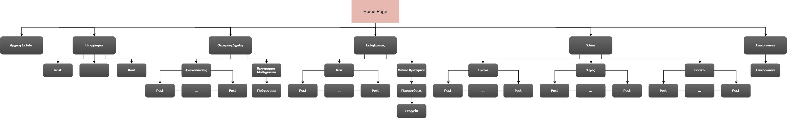

# Analytical Class Diagrams

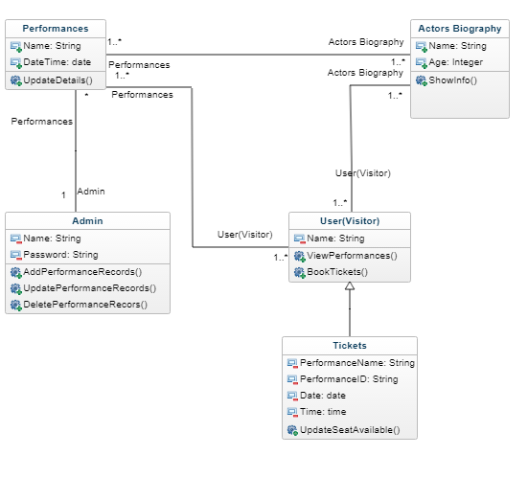**Σχέσεις μεταξύ οντοτήτων:**

Σχέση μεταξύ Admin – Perfomances:

Αυτή η σχέση μας δείχνει ότι ο administrator πραγματοποιεί κάποιες λειτουργίες σχετικά με τις παραστάσεις, όπως είναι η προσθήκη παράστασης στην ιστοσελίδα (AddPerformance), τροποποίηση πληροφοριών για μια παράσταση (Updateperformance) και διαγραφή μιας παράστασης (DeletePerformance).

Σχέση μεταξύ Tickets – User:

Αυτή η σχέση μας περιγράφει ότι ο χρήστης έχει την δυνατότητα να κλείσει εισητήρια (Book Tickets) και να ενημερωθούν αντίστοιχα οι ανάλογες θέσεις.

Σχέση μεταξύ User – Actors Biography:

Αυτή η σχέση μας περιγράφει ότι ο χρήστης μπορεί να δεί πληροφορίες σχετικά με τα βιογραφικά των ηθοποιών (View Info).

Σχέση μεταξύ User – Actors Performances :

Αυτή η σχέση μας περιγράφει ότι ο χρήστης μπορεί να δεί πληροφορίες σχετικά με τις τρέχον προσφερόμενες παραστάσεις.

# Sample Scenarios and diagrams

## <*Tickets booking*>

### Scenario description

Ο χρήστης εισέρχεται στην αρχική σελίδα του site (1.Visits HomePage). Έπειτα, επιλέγει απο το μενού την επιλογή εκδηλώσεις (2.Choose Events) και βλέπει το υπομενού που εμφανίζεται επιλέγοντας να δεί τις παραστάσεις που είναι διαθέσιμες (3.View News). Oι οποίες φορτώνονται απο την βάση δεδομένων (5.Load Performances). Στην συνέχεια επιλέγει απο το μενού την επιλογή για online booking(6.Choose Online Kratiseis) και διαλέγει την παράσταση που τον ενδιαφέρει (7. Choose Perfomance). Έπειτα επιλεγει να κλείσει εισητήρια για την συγκεκριμένη παράσταση (8. Request to Book Tickets) και λαμβάνει θετική ή αρνητική απάντηση ανάλογα με την διαθεσιμότητα τους (10.Acknowledge of booking).

### Sequence diagram

### 

**4.1.3**

# Appendices

**Server :** Είναι ένας ηλεκτρονικός υπολογιστής που τρέχει κατάλληλο λογισμικό ώστε να εξυπηρετεί τους χρήστες που συνδέονται με αυτόν για κάποιο σκοπό.

**WordPress:** Είναι ένα λογισμικό ανοικτού κώδικα γραμμένο σε PHP και MySQL που επιτρέπει την δημιουργία ιστολογίου και πλατφόρμας δημοσιεύσεων.

**Social Media:** Είναι τα δίκτυα τα οποία επιτρέπουν την διεπαφή ανάμεσα στους χρήστες, όπως για παράδειγμα να επικοινωνούν και να ανταλλάζουν εικόνες, βίντεο, κτλ.

**Βάση Δεδομένων (ΒΔ) :** Αποτελεί μια συλλογή από συστηματικά μορφοποιημένα σχετιζόμενα δεδομένα, στα οποία είναι δυνατή η ανάκτηση δεδομένων μέσω αναζήτησης κατά απαίτηση.

**Microsoft Visio:**

Το Microsoft Visio είναι μια εφαρμογή γραφικών και διανυσματικής σχεδίασης που παρέχει σύγχρονα σχήματα και πρότυπα για την δημιουργία διαγραμμάτων, διαχείρισης τεχνολογιών πληροφορικής, της διαχείρισης έργου και άλλων.

**RAM (μνήμη τυχαίας προσπέλασης):**

Μνήμη η οποία επιτρέπει την προσωρινή αποθήκευση δεδομένων.

**UML (Unified modeling language):**

Είναι η γλώσσα μοντελοποίησης που χρησιμοποιείται για την γραφική απεικόνιση, προσδιορισμό, κατασκευή και τεκμηρίωση των στοιχείων ενός συστήματος λογισμικού.

**Web browser**:Είναι ένα λογισμικό που επιτρέπει στον χρήστη την προβολή και αλληλεπίδραση με το περιεχόμενο μιας ιστοσελίδας αναρτημένη στον Παγκόσμιο Ιστό ή σε ένα τοπικό δίκτυο.